СОДЕРЖАНИЕ
ВВЕДЕНИЕ 7
1 АНАЛИТИЧЕСКИЙ РАЗДЕЛ 9
1.1 Анализ предметной области 9
1.2 Анализ конкурентных решений 10
1.3 Выбор средств разработки 11
1.3.1 Выбор средств разработки клиентской части 11
1.3.2 Выбор средств разработки серверной части 12
1.4 Требования к разработке информационной системы 12
2 ПРОЕКТНЫЙ РАЗДЕЛ 14
2.1 Проектирование функциональной схемы информационной системы 14
2.2 Проектирование адаптированной модели жизненного цикла 18
2.3 Проектирование базы данных 19
2.4 Проектирование клиентской части 21
2.5 Проектирование серверной части 23
3 ТЕХНОЛОГИЧЕСКИЙ РАЗДЕЛ 24
3.1 Разработка бизнес-логики информационной системы 24
3.2 Разработка информационной системы 25
3.2.1 Разработка клиентской части 25
3.2.2 Разработка серверной части 27
3.3 Интеграция трехмерной визуализации 28
3.4 Развертывание ИС 30
3.5 Тестирование ИС на соответствие требованиям 31
3.6 Произведение расчетов вычислительной и ёмкостной сложности 39
3.7 Разработка адаптированной модели жизненного цикла 41
4 ЭКОНОМИЧЕСКИЙ РАЗДЕЛ 42
4.1 Организация и планирование работ по теме 42
4.2 Расчет стоимости проведения работ по теме 46
4.2.1 Статья «Основная заработная плата» 46
4.2.2 Статья «Дополнительная заработная плата» 48
4.2.3 Статья «Страховые взносы» 49
4.2.4 Статья «Материалы, покупные изделия и полуфабрикаты» 49
4.2.5 Статья «Расходы на приобретение компьютерной техники и программного обеспечения» 50
4.2.6 Статья «Амортизационные отчисления» 50
4.2.7 Статья «Эксплуатационные расходы, связанные с использованием компьютерной техники» 51
4.2.8 Статья «Накладные расходы» 51
4.2.9 Статья «Прочие расходы» 52
4.2.10 Полная себестоимость проекта 52
СПИСОК ИСПОЛЬЗОВАННЫХ ИСТОЧНИКОВ 56
ПРИЛОЖЕНИЕ А 60
ПРИЛОЖЕНИЕ Б 63
ПРИЛОЖЕНИЕ В 66

УДК 004.4
Руководитель ВКР: к.т.н., доцент ……
Консультант по экономическому разделу: к.э.н., доцент …..

Иванов А.С.., Выпускная квалификационная работа по образовательной программе «Разработка программных продуктов и проектирование информационных систем» направления подготовки «Программная инженерия» на тему «………»: М. 2024 г., МИРЭА – Российский технологический университет (РТУ МИРЭА), Институт информационных технологий (ИИТ), кафедра инструментального и прикладного программного обеспечения (ИиППО) – 56 стр., 31 илл., 13 табл., 5 формул, 56 ист. лит (в т.ч. 22 на английском яз.), 8 прил.
Ключевые слова: облачное хранение данных, поиск информации, микросервисная архитектура, чистая архитектура

Целью работы является проектирование и разработка облачной системы хранения данных с возможностью умного поиска. Проведен анализ существующих решений, определены методы улучшений и способы их достижения. Спроектировано и разработано приложение, разработана база данных, произведено тестирование.

Ivanov S.A. D.A., Final qualification work on the educational program "Software product development and information systems design" directions of training "Software Engineering" on the topic "……..": M. 2024, MIREA – Russian Technological University (RTU MIREA), Institute of Information Technology (IIT), Department of Instrumental and Applied Software (IiPPO) – 56 pages, 31 figures, 13 tables, 5 formulas, 56 ref. (including 22 in English), 8 apps.
Keywords: cloud data storage, information retrieval, microservice architecture, clean architecture

The aim of the work is to design and develop a cloud data storage system with smart search capabilities. The analysis of existing solutions has been carried out, methods of improvement and ways to achieve them have been identified. An application has been designed and developed, the database has been developed, and testing has been performed.

РТУ МИРЭА: 119454, Москва, пр-т Вернадского, д. 78
кафедра инструментального и прикладного программного обеспечения (ИиППО)
Тираж: 1 экз. (на правах рукописи)
Файл: «111111_Иванов СА.docx», исполнитель Иванов С.А.
© C.А. Иванов
ПЕРЕЧЕНЬ СОКРАЩЕНИЙ И ОБОЗНАЧЕНИЙ
В настоящем отчёте применяют следующие сокращения и обозначения.
БД | − база данных
ИС | − информационная система
ПО | − программное обеспечение
СУБД | − система управления базами данных
ЯП | − язык программирования
API | −Application Programming Interface (Интерфейс прикладного программирования)
CASE | −Computer Aided Software Engineering (Средства разработки программных и организационно-управляющих систем)
DFD | −Data Flow Diagram (диаграмма потоков данных)
DTO | −Data Transfer Object (Объект передачи данных)
ERD | −Entity Relationship Diagram (Диаграмма сущностей-связей)
FK | −Foreign Key (Внешний ключ)
IDEF | −Integrated Definition (нотация диаграмм)
JPA | −Java Persistence API (Java API для сохранения данных)
JSON | −JavaScript Object Notation (Обозначение объектов JavaScript)
JS | −JavaScript (Язык программирования JavaScript)
MUI | −Material-UI (Библиотека компонентов пользовательского интерфейса на основе Material Design)
PK | −Primary Key (Первичный ключ)
REST | −Representational State Transfer (представительная передача состояния)
UI | −User Interface (Пользовательский интерфейс)
UML | −Unified Modeling Language (единый язык моделирования)

ВВЕДЕНИЕ
Создание ИС для поиска и анализа данных о стулья становится стратегически важным этапом в индустрии спорных средств. С учетом высокого темпа развития и широкого спектра предлагаемых моделей, столисты, независимо от уровня опыта, сталкиваются с проблемой выбора наиболее подходящего стола, отвечающего их требованиям и предпочтениям. В данном контексте создание информационной системы, содержащей данные о стульях, представляет собой решение, направленное на упрощение процесса выбора.
Объект исследования – доступ к значениям характеристик психортных средств для дальнейшего анализа и оценки.
Предмет исследования – ИС, для оценки и анализа характеристик спорных средств «Столовая».
Цель работы – спроектировать и разработать информационную систему для анализа и оценки характеристик спорных средств с интеграцией трехмерной визуализации моделей столов. В процессе работы будет осуществлен анализ предметной области и рассмотрены существующие аналоги информационных систем. На основе этого будут сформулированы требования к ИС и выбраны технологии для её разработки.
Проектирование системы охватит разработку архитектуры и функциональных схем с использованием нотаций IDEF, DFD и UML. Включено проектирование и разработка базы данных, клиентской и серверной частей ИС. Особое внимание будет уделено процессу интеграции технологии трехмерной визуализации в ИС.
Кроме того, система будет подвергнута тестированию на соответствие установленным требованиям, а также будет произведен расчет её вычислительной и емкостной сложности.
В завершение будут выполнены экономические расчеты для определения полной себестоимости проекта.
В процессе выполнения работы были использованы следующими нормативными документами:
- «О защите населения и территории от чрезвычайных ситуаций природного и техногенного характера» от 21.12.1994 № 68-ФЗ.
- «Об основах охраны здоровья граждан в Российской Федерации» от 21.11.2011 № 323-ФЗ.
- «О гражданской обороне» от 12.02.1998 № 28-ФЗ.
- Приказ Минздравсоцразвития РФ от 04.05.2012 № 477н «Об утверждении перечня состояний, при которых оказывается первая помощь, и перечня мероприятий по оказанию первой помощи».
- Трудовой кодекс Российской Федерации от 30.12.2001 № 197-ФЗ.
- СанПиН 2.2.2/2.4.1340-03 «Гигиенические требования к персональным электронно-вычислительным машинам и организации работы».
Стандарты и локальные нормативные документы, используемые в работе: [1, 2, 3, 4].

- АНАЛИТИЧЕСКИЙ РАЗДЕЛ
  - Анализ предметной области
Согласно исследованию, проведенному компанией View Research Inc [5]., глобальный рынок столов будет расти со среднегодовым темпом роста (CAGR) 23,7% в период с 2021 по 2028 год. Это свидетельствует о росте числа корстолистов и, соответственно, о необходимости предоставления качественной информации о стулья. Кроме того, в статье «Table Consumer Needs and Preferences: A Global Perspective» [6] отмечается, что выбор стола зависит от многих факторов, включая технические характеристики, цену, дизайн, бренд, удобство и безопасность. В связи с этим, столисты сталкиваются с проблемой выбора наиболее подходящего стола, отвечающего их требованиям и предпочтениям. В данном контексте создание информационной системы, содержащей данные о стульях, представляет собой решение, направленное на упрощение процесса выбора.
  - Анализ конкурентных решений
На сегодняшний день существует не так много аналогов проектируемой системы, ориентированных на предоставление информации о стульях.
Достоинства и недостатки каждой из рассматриваемых систем [8, 9, 10] приведены в таблице 1.1:
Таблица 1.1 – Анализ аналогичных информационных систем
Наименование | Преимущество | Недостаток
table.com | Актуальные новости и статьи о стулья и каблуксе. | Ограниченные средства поиска и сравнения.
 | Пользовательские отзывы и форумы для обмена информацией. | Поверхностное описание спорных средств
bukowski.ru | Обширная база данных столов | Устаревший дизайн
 | Широкий спектр доступных для просмотра характеристик | Редкая модерация
 | Развернутое описание столов | Неудобная система поиска и сравнения
Bez.com | Обширная база данных столов. | Ограниченный функционал поиска и фильтрации столов
 | Возможность сравнивать характеристики разных столов | Сложный и устаревший интерфейс
 | Отзывы пользователей | Медленная работа даже при стабильном подключении к интернету
  - Выбор средств разработки
Выбор средств разработки был обусловлен национальными и международными стандартами [11, 12], определяющими методологии работ в выбранной предметной области.
На выбор средств разработки также повлиял анализ существующих ИС в выбранной предметной области [8, 9, 10].
    - Выбор средств разработки клиентской части
Для интеграции трехмерных объектов в клиентский слой было принято решение использовать библиотеку three.js [12], которая является популярной 3D-графической библиотекой для JavaScript.
При разработке ИС с использованием библиотеки three.js для создания 3D-графики, выбор технологий сосредоточен среди трех основных фронтенд-фреймворках: React.js, Angular и Vue.js [13, 14], каждый из которых имеет свои преимущества и недостатки.
React.js популярен за счет своей гибкости и высокой производительности, а также возможностью использования компонентной архитектуры, которая позволяет разбивать приложение на маленькие независимые блоки.
Angular обладает мощью и масштабируемостью, а также инструментами для разработки, которые помогают создавать большие и сложные приложения, но может быть более сложным в освоении, чем React.js.
Vue.js известен своей простотой и гибкостью, но может не быть таким мощным и масштабируемым, как Angular.
В соответствии с вышеизложенным сравнением фронтенд-фреймворков, было принято решение, что React.js может быть более подходящим выбором для разрабатываемой ИС.
В качестве файлового хранилища будет использован Firebase.
    - Выбор средств разработки серверной части
В ходе выбора средств разработки серверной части ИС, одним из важных вопросов является выбор ЯП. Python 3.10 и Java 17 [15, 16] являются двумя популярными ЯП, которые часто используются для разработки серверной части ИС.
Python-код может быть написан и протестирован быстрее, чем Java-код, благодаря его простому синтаксису и гибкости. Кроме того, Python подходит для проектов, связанных с искусственным интеллектом и машинным обучением.
Java 17 известна своей надежностью и масштабируемостью, что делает его подходящим выбором для крупных и сложных проектов, требующих высокой производительности и надежности. Кроме того, Java имеет более строгую типизацию, которая помогает избежать ошибок во время выполнения.
Исходя из вышесказанного, было принято решение для реализации серверной части использовать ЯП Java в совокупности со Spring Framework. Spring Framework обеспечивает удобное управление зависимостями и инверсию управления, что делает разработку приложений на Java более гибкой и расширяемой.
В качестве СУБД будет использован PostgreSQL.
  - Требования к разработке информационной системы
В клиентской части будущей ИС можно выделить следующие задачи:
- реализация адаптивности сайта для удобного использования на любых устройствах;
- создание форм авторизации, регистрации и восстановления пароля;
- реализовать возможность регистрации/авторизации пользователя с подтверждением личности путем указания индивидуально генерируемого шестизначного кода;
- создание главной страницы сайта, на которой будет отображен список всех столов с функционалом фильтрации и разбиения на страницы;
- создание страницы с подробным описанием и указанием характеристик, достоинств и недостатков стола;

- ПРОЕКТНЫЙ РАЗДЕЛ
  - Проектирование функциональной схемы информационной системы
Для выбранной предметной области составим модель «Как должно быть» в нотации IDEF0.
Построим контекстную диаграмму и ее декомпозицию, результат представлен на рисунке 2.1. и 2.2.
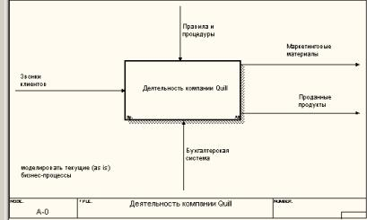
Рисунок 2.1 – Контекстная диаграмма [разработано автором]

Рисунок 2.2 – Декомпозиция контекстной диаграммы [разработано автором]
DFD является важным инструментом при работе с информационными системами, и его использование помогает лучше понять, анализировать и проектировать сложные процессы и взаимодействие данных в системах.
Опишем диаграмму использования согласно проектируемой системе.
Создадим несколько вариантов пользователей:
- гость – неавторизованный пользователь;
- пользователь – авторизованный гость с правами обычного посетителя;
- администратор – пользователь с соответствующими полями.
Все три варианта наследуются друг от друга, т.е. все что может делать гость, может делать и пользователь, но не наоборот.
Выделим варианты использования:
      - авторизация: идентификация пользователя посредством логина и пароля (необходимо предварительно зарегистрироваться на портале);
      - просмотр столов: просмотр списка доступных для анализа и оценки столов с возможностью фильтрации по бренду и/или модели;
      - просмотр новостей из мира каблуков;
      - просмотр карточки стола: просмотр изображений, характеристик, достоинств и недостатков отдельно взятого стола;
      - просмотр страницы статистики: страница для администратора которая отображает статистику по столам и пользователям;
      - редактирование аккаунта: включает в себя редактирование основных данных пользователем;
      - добавление стола: добавление новой информации о столе пользователем включая добавление изображений, характеристик, достоинств и недостатков;
      - добавление стола в список сравнения для анализа характеристик отдельно взятых спорных средств;
      - добавление стола в избранное;
      - просмотр избранных столов;
      - модерация добавленного стола: опция администратора для верификации добавленных пользователями столов.
Проектирование адаптированной модели жизненного цикла
Сравним две основополагающие методологии по управлению проектной деятельностью – agile и waterfall:
Agile, как и другие методологии имеет свои преимущества и недостатки. К недостаткам можно отнести:
- отсутствие четкого плана и структуры – результат, полученный в финале жизненного цикла, может получиться совсем не таким, каким он предполагался в начале;
- завязанность на команду – в процессе работы с agile бывает трудно менять состав команды, так как каждого нового сотрудника придется погружать в подробности всех предыдущих итераций и в уже отработанные процессы.
Однако для данной методики выделяют и достоинства:
- гибкость и свобода изменений – любое изменение в уже разрабатываемую систему можно ввести путем создания новой итерации;
- устойчивость к срывам сроков – в случае, если какой–то цикл растянется по времени, последующие могут быть адаптированы под изменившиеся сроки и условияю
Waterfall обладает такими недостатками, как:
- невозможность вносить изменения в проект – при появлении новых требований, планирование нужно будет начинать с нуля, что может сильно повлиять на сроки проекта;
- отсутствие множественной параллелизации этапов, например, тестировать только что внедренный функционал нужно лишь накопив определенный объем разработки.
К достоинствам же можно отнести:
- фиксированные сроки и бюджет;
- удобно составлять отчеты: демонстрировать результаты можно прямо на диаграмме Ганта, которая используется для планирования.
  - Проектирование базы данных
ERD позволяет определить, какие сущности присутствуют в БД и как они связаны между собой [17]. Это позволяет разработчикам и аналитикам создавать структуру БД, которая ясно определяет, как данные хранятся и как они взаимодействуют между собой.
Опишем сущности и их атрибуты, (таблица А.1) и характеры связей, таблица А.2.
Построим логическую модель данных ИС при помощи CASE-средства draw.io, рисунок 2.6.
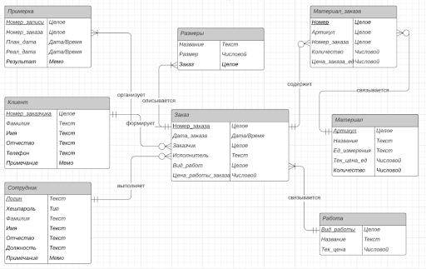
Рисунок 2.6 – Диаграмма «сущность-связь» [разработано автором]
Диаграмма «сущность-связь» является необходимым инструментом при проектировании БД, а также при разработке ИС, где важно четко определить структуру данных и их взаимосвязи.
Построим физическое отображение ERD [18], рисунок 2.7.

Рисунок 2.7 – Физическое представление ERD [разработано автором]
Физическая ERD используется для более конкретного проектирования и реализации БД на уровне, который зависит от конкретной СУБД.
  - Проектирование клиентской части
Для проектирования клиентской части воспользуемся онлайн-сервисом для разработки интерфейсов и прототипирования Figma [19]. Создадим каркас веб-страницы для отображения трехмерной модели, рисунок 2.8. Определим навигационные панели, нижний колонтитул, область для непосредственного взаимодействия с трехмерной моделью и область с основной информацией о столе.
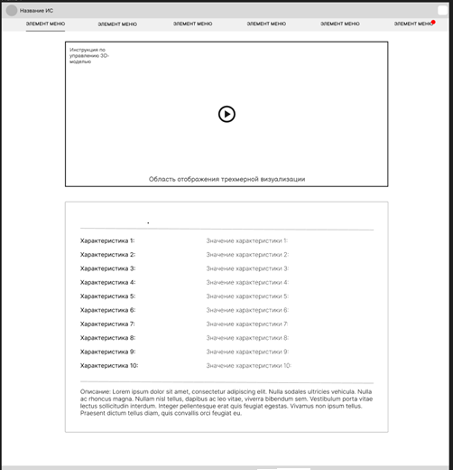
Рисунок 2.8 – Каркас модуля для отображения трехмерной визуализации [разработано автором]
Далее, определим основную цветовую гамму для светлой и темной темы ИС посредством создания мудморда [20] – выборки изображений, характеризующих основную тему ИС, рисунки 2.9–2.10.

Рисунок 2.9 – Цветовая палитра светлой темы ИС [разработано автором]

Рисунок 2.10 – Цветовая палитра темной темы ИС [разработано автором]
Представленная цветовая схема, включая основные системные цвета (красный, желтый и зеленый), будет являться основной при разработке веб-страниц ИС.
  - Проектирование серверной части
Построим архитектурную схему приложения (Рисунок 2.11).
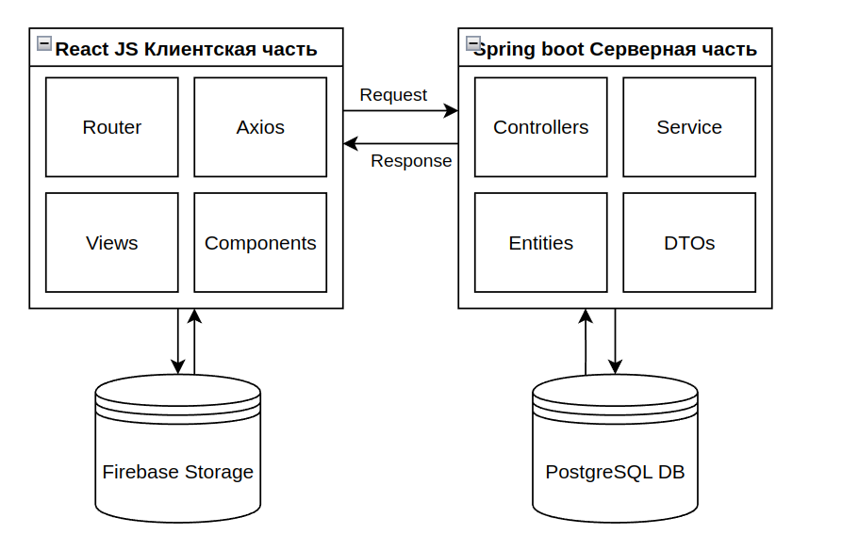
Рисунок 2.11 – Архитектура приложения [разработано автором]
Построим диаграмму классов сервисов, рисунки Б.1 – Б.3. Важно отметить, что при построении диаграммы также учитывались интерфейсы. Они помогут в дальнейшем при реализации полиморфизма.
Разработка диаграмм классов сущностей и сервисов обеспечивает общее представление об ИС и позволяет лучше понять ее особенности и требования перед переходом к более конкретным архитектурным и техническим аспектам разработки.

- ТЕХНОЛОГИЧЕСКИЙ РАЗДЕЛ
  - Разработка бизнес-логики информационной системы
Опишем бизнес-логику сервиса авторизации пользователя в ИС.
Первоочередно необходимо создать контроллер на стороне серверной части, листинг представлен на листинге 3.1.
Листинг 3.1 – Листинг логики контроллера для аутентификации пользователей [разработано автором]
@PostMapping("/login")
public ResponseEntity<?> login(@RequestBody AuthenticationRequestDto requestDto) {
try {
String username = requestDto.getUsername();
authenticationManager.authenticate(new UsernamePasswordAuthenticationToken(username, requestDto.getPassword()));
User user = userService.findByUsername(username);
if (user == null) {
throw new UsernameNotFoundException("Пользователь " + username + " не найден");
}
String token = jwtTokenProvider.createToken(username, user.getRoles());
Map<Object, Object> response = new HashMap<>();
response.put("user", userService.fromUser(user));
response.put("token", token);
return ResponseEntity.ok(response);
} catch (AuthenticationException e) {
return new ResponseEntity<>(
new AppError(HttpStatus.BAD_REQUEST.value(),
e.getMessage()),
HttpStatus.BAD_REQUEST);
}
}

Протестируем данный метод с использованием ПО Postman, результат представлен на рисунке 3.1.
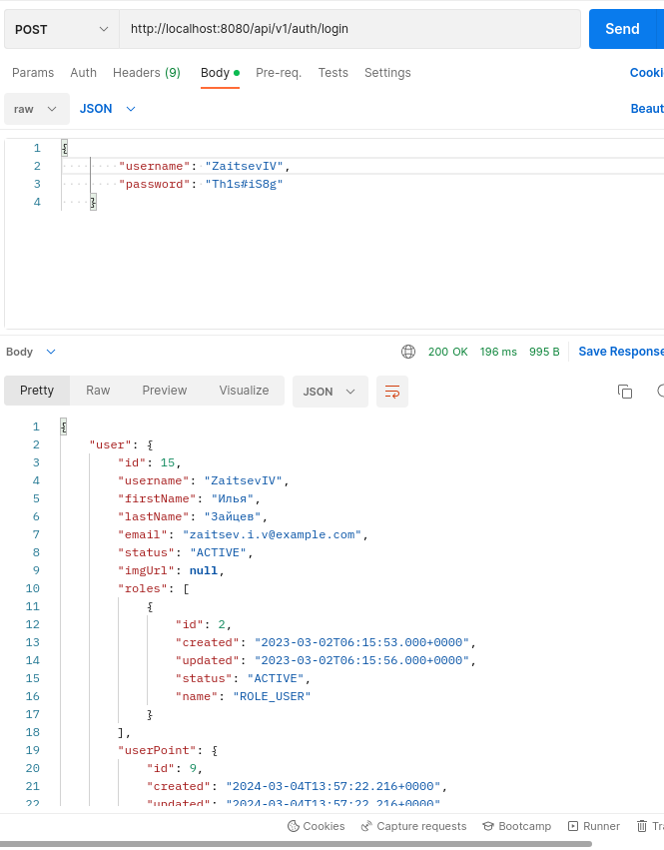
Рисунок 3.1 – Результат работы метода
Исходя из представленных результатов, можно сделать вывод, что написанный метод отработал в соответствии с ожиданиями.
  - Разработка информационной системы
    - Разработка клиентской части
Согласно спроектированной ранее веб-странице, используя фреймворк React и библиотеку MUI [21, 22], создадим необходимые компоненты для отображения на экране. Листинг кода для создания области отображения трехмерной модели и списка характеристик представлен на листингах В.1 и В.2.
Представленный на листинге 3.2 JSON служит описанием цветовой гаммы приложения для темной и светлой темы согласно ранее созданным мудмордам.

Листинг 3.2 – Описание цветовой гаммы [разработано автором]
export const lightTheme = createTheme({
palette: {
mode: 'light',
primary: {
main: blue[500],
},
secondary: {
main: blue[200],
light: blue[50],
},
info: {
light: blue[300],
main: blue[500],
dark: blue[700]
},
neutral: {
main: '#fff',
light: '#fff'
}
},
});

export const darkTheme = createTheme({
palette: {
mode: 'dark',
primary: {
main: teal[500],
},
background: {
default: grey[900],
paper: grey[900]
},
info: {
light: teal[500],
main: teal[700],
dark: teal[900]
},
secondary: {
main: teal[700],
light: teal[500],
},
neutral: {
main: grey[900],
light: '#fff'
}
},
});
Результат создания экрана представлен на рисунках В.1 - В.2.
    - Разработка серверной части
Согласно ранее предложенной архитектуре приложения, для передачи данных с клиента на сервер необходимо использовать DTO.
Код TO [23] для сущности «Doro» представлен на листинге 3.3
Листинг 3.3 – Класс «DoroTO» [разработано автором]
@Data
@JsonIgnoreProperties(ignoreUnknown = true)
public class DoroTO {
private Long id;
private String brand;
private String model;
private String description;
private DoroSpec doroSpec;
private Status status;
private Boolean has3DModel;
private String doroType;
private Long author;

private List<PositiveFeature> positiveFeatures;
private List<NegativeFeature> negativeFeatures;
private List<DoroImage> doroImages;
}
Создадим JPA-репозиторий [23] и сервис для сущности «Doro». В получившемся сервисе создадим метод получения стола по идентификатору. Если такая запись не найдена в БД, будет выброшено исключение с соответствующим сообщением. Код программы представлен на листинге 3.4.
Листинг 3.4 – Сервис «DoroServiceImpl» [разработано автором]
@Service
@Transactional
public class DoroServiceImpl implements DoroService {

private final UserRepository userRepository;
private final DoroRepository DoroRepository;
private final DoroSpecsRepository DoroSpecsRepository;
private final NegativeFeaturesRepository negativeFeaturesRepository;
private final PositiveFeatureRepository positiveFeatureRepository;
private final DoroImageRepository DoroImageRepository;
private final FavouriteDoroRepository favouriteDoroRepository;
private final UserPointService userPointService;

@Override
public Doro getDoro(Long id) {
return DoroRepository.findById(id)
.orElseThrow(() -> new EntityNotFoundException("Стола с таким ID не существует"));
}
}
Далее напишем контроллер, который по GET-запросу будет принимать значение идентификатора типа Long и вызывать сервисный метод. Код контроллера представлен на листинге 3.5.
Листинг 3.5 – Контроллер получения записи по идентификатору [разработано автором]
@GetMapping("/{id}")
public ResponseEntity<?> getDoroById(@PathVariable Long id) {
try {
Doro Doro = DoroService.getDoro(id);
return new ResponseEntity<>(DoroService.toDto(Doro), HttpStatus.OK);
} catch (Exception e) {
return new ResponseEntity<>(
new AppError(HttpStatus.BAD_REQUEST.value(),
e.getMessage()),
HttpStatus.BAD_REQUEST);
}
}

Данный контроллер будет вызываться на стороне клиентской части для получения информации о столе по идентификатору.
  - Интеграция трехмерной визуализации
В основе этого раздела лежат идеи и подходы, представленные автором в статье [24].
Перейдем на ресурс sketchfab.com и, воспользуясь поиском, найдем необходимую модель стола. Для примера возьмем модель RTS 230 с лицензией свободного использования и распространения и откроем в приложении Blender [25], рисунок 3.2.
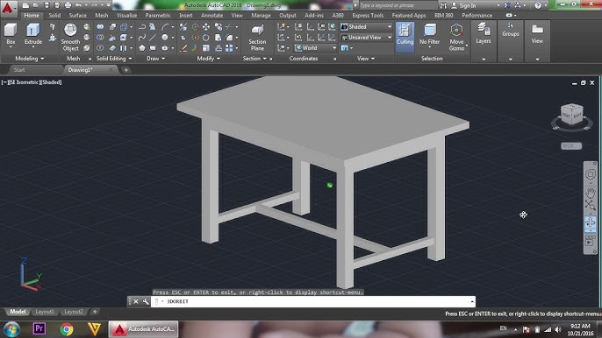
Рисунок 3.2 – Модель для редактирования
Чтобы использовать трехмерную модель в веб приложении, необходимо воспользоваться расширением. gltf и утилитой с открытым исходным кодом jltfjsx [26]. Распакуем архив с моделью в проекте и конвертируем .gltf в .jsx файл, рисунок 3.3. На листинге В.3, отображен итоговый результат – react компонент для внедрения в клиентскую часть ИС.

Рисунок 3.3 – Конвертация файла .gltf [разработано автором]
Далее необходимо настроить сцену представления трехмерной модели при помощи тега <Canvas camera={{position: [1, 1, 3], zoom: 2.5}} shadows={true}> библиотеки Three.js. Здесь, атрибуты position и zoom указывает начальное положение камеры и уровень приближения соответственно. Флаговый атрибут shadows указывает отображать тени, отбрасываемые моделью.
Указав тег <OrbitControls/> появится возможность взаимодействовать с отрисованной моделью посредством мыши и клавиатуры.
Компоненты <hemisphereLight/> и <spotLight/> помогут настроить освещение для более реалистичного отображения модели.
Hemisphere Light - источник света, расположенный прямо над сценой, цвет которого плавно переходит от цвета неба к цвету земли. Для него укажем атрибут intensity={1} - числовое значение силы/интенсивности света.
SpotLight - прожектор. Этот свет излучается из одной точки в одном направлении вдоль конуса, размер которого увеличивается по мере удаления от света. Здесь укажем параметры следующих атрибутов:
- power={900} - световая мощность света, измеряемая в люменах (лм);
- position={[10, 10, 10]} - координаты размещения прожектора;
- angle={0.5} - максимальный угол рассеивания света от его направления, верхняя граница которого равна Math.PI/2;
- penumbra={1} - процент конуса прожектора, ослабленного из-за полутени;
- intensity={2} - числовое значение силы/интенсивности света.
Перейдя на страницу описания стола, увидим иконку доступа к просмотру трехмерной модели и, по нажатии, перейдем на демонстрацию в 3D формате. Результат работы представлен на рисунках В.3 и В.4.
  - Развертывание ИС
Клиентская и серверная части были развернута при помощи сервиса vercel.com, рисунок 3.4.

Рисунок 3.4 – Развертывание клиентской и серверных частей [разработано автором]
Для хранения данных в облаке также была развернута база данных, рисунки 3.5 – 3.6.

Рисунок 3.5 – Облачная база данных [разработано автором]

Рисунок 3.6 – Данные для подключения к БД [разработано автором]
Развернутая ИС доступна по адресу https:// /.
  - Тестирование ИС на соответствие требованиям
Согласно требованиям из пункта 1.1, отобразим весь разработанный функционал.
Произведем регистрацию пользователя, рисунок 3.7.
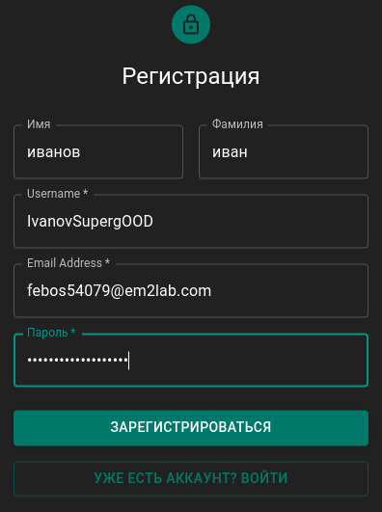
Рисунок 3.7 – Регистрация пользователя [разработано автором]
После нажатия на кнопку «‎Зарегистрироваться» – на почту придет уникальный код, который необходимо указать в специальной форме, рисунки 3.8-3.9

Рисунок 3.8 – Письмо на почте [разработано автором]
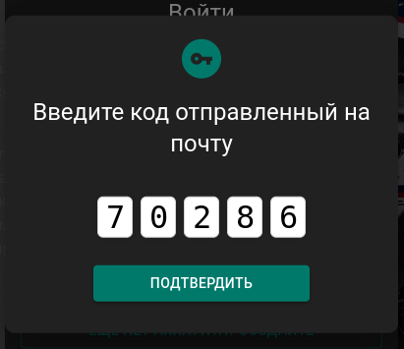
Рисунок 3.9 – Форма ввода кода [разработано автором]
После верного указания уникального кода – аккаунт будет доступен для использования.
После успешной регистрации, пользователя переадресует на главную страницу. Воспользовавшись фильтрами по марке, модели или типу стола (рисунок 3.10) – пользователь сможет добавить карточку в сравнение, избранное или открыть подробную информацию о столе, со всеми характеристиками, достоинствами и недостатками, рисунок 3.11.

Рисунок 3.10 – Результат фильтрации [разработано автором]

Рисунок 3.11 – Подробная информация о столе [разработано автором]
Нажав на кнопку в левом верхнем углу на первом изображении – пользователь перейдет на отображение трехмерной визуализации, рисунок 3.12.

Рисунок 3.12 – Интегрированная трехмерная визуализация [разработано автором]
Пользователю, по нажатию на кнопки «‎Добавить достоинство» и «‎Добавить недостаток», доступен функционал по добавлению достоинств и недостатков, а также, по нажатии на кнопку «‎Добавить стол», по добавлению столов, рисунки 3.13 – 3.14

Рисунок 3.13 – Модальное окно добавления недостатков [разработано автором]

Рисунок 3.14 – Страница добавления стола [разработано автором]
На вкладке настроек пользователь может узнать справочную информацию и изменить основные данные учетной записи путем ввода данных в форму и нажатия на кнопку «‎Сохранить», рисунок 3.15.
Рисунок 3.15 – Настройки [разработано автором]
После добавления столов в список сравнения, на вкладке сравнения появятся два стола и вся информация о них с выделением доминирующих и отстающих показателей зеленым и красным цветом соответственно, рисунок 3.16.

Рисунок 3.16 – Сравнение характеристик столов [разработано автором]
По нажатии на переключатель в правом верхнем углу пользователь может менять цветовое оформление аккаунта.
При нажатии на иконку с аватаром пользователя и переходе на страницу с основной информацией об учетной записи пользователя – будут отображаться все столы, добавленные в избранное, рисунок 3.17.

Рисунок 3.17 – Избранные столы [разработано автором]
Пользователю доступен раздел с новостями, рисунок 3.18.

Рисунок 3.18 – Новостной раздел [разработано автором]
Описанный выше функционал доступен каждому пользователю со стандартными правами.
У администратора, помимо основного функционала, есть доступ к панели управления, где отображен следующий функционал, рисунки 3.19 – 3.21:
- таблица всех доступных столов;
- графическая визуализация столов;
- редактирование предложенных достоинств;
- редактирование предложенных недостатков;
- редактирование предложенных столов;
- редактирование пользователей;
- добавление ролей пользователям.

Рисунок 3.19 – Статистика столов [разработано автором]

Рисунок 3.20 – Редактирование предложений [разработано автором]

Рисунок 3.21 – Управление пользователями [разработано автором]
Описанный выше функционал доступен только пользователям с правами администратора.
  - Произведение расчетов вычислительной и ёмкостной сложности
Рассмотрим вычислительную и емкостную сложность React-страницы, работающей с three.js, листинг В.4.
Вычислительная сложность React-компонента определяется количеством операций, необходимых для его рендеринга. В данном случае, основную нагрузку несут следующие операции:
- обработка данных, полученных с сервера (useEffect);
- рендеринг компонентов three.js (Canvas, OrbitControls, PerspectiveCamera и др.);
- рендеринг дополнительных компонентов (DoroSpecs, Grid и др.);
- операции, выполняемые при обработке данных, имеют константную сложность $O(1)$, так как они не зависят от размера массива данных.
Рендеринг компонентов three.js требует большего количества операций, так как они работают с трехмерной графикой. Вычислительная сложность этих операций может быть представлена как $O(m)$, где $m$ – количество вершин в трехмерной модели. В нашем случае m является константой, так как модель стола не изменяется в зависимости от данных.
Рендеринг дополнительных компонентов также имеет сложность $O(1)$, так как их количество не зависит от размера массива данных.
Таким образом, общая вычислительная сложность React-страницы может быть представлена как $O(1) + O(m) + O(1) = O(m),$ где $m$ – количество вершин в трехмерной модели.
Емкостная сложность React-компонента определяется объемом памяти, необходимым для хранения данных. В нашем случае, основную нагрузку несут следующие данные:
- данные, полученные с сервера (массив с данными о столе);
- данные, необходимые для рендеринга компонентов three.js (геометрия, материалы, текстуры и др.);
- данные, необходимые для рендеринга дополнительных компонентов (текст, изображения и др.);
- данные, полученные с сервера, имеют линейную емкостную сложность O(n), так как их объем зависит от размера массива данных.
Данные, необходимые для рендеринга компонентов three.js, имеют константную емкостную сложность $O(1)$, так как их объем не зависит от размера массива данных.
Данные, необходимые для рендеринга дополнительных компонентов, также имеют константную емкостную сложность $O(1)$, так как их объем не зависит от размера массива данных.
Таким образом, общая емкостная сложность React-страницы может быть представлена как $O(n) + O(1) + O(1) = O(n)$, где $n$ - размер массива данных.
В результате анализа вычислительной и емкостной сложности React-страницы, работающей с three.js, получим следующие результаты:
- вычислительная сложность: $O(m)$, где $m$ – количество вершин в трехмерной модели;
- емкостная сложность: $O(n)$, где $n$ – размер массива данных.
Эти результаты показывают, что нагрузка на вычислительные ресурсы зависит от сложности трехмерной модели, а нагрузка на память - от размера массива данных.
  - Разработка адаптированной модели жизненного цикла
Исходя из изложенного в пункте 2.2 анализа методологий управления проектами было принято решение использовать waterfall [27, 28] (рисунок 3.22), так как для разрабатываемой системы имеется четкое представление итогового результата и точные сроки окончания разработки.
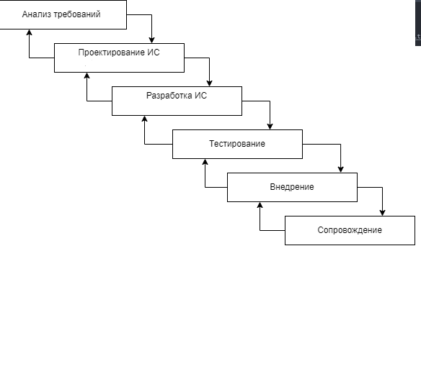
Рисунок 3.22 – Адаптированная модель жизненного цикла приложения [разработано автором]
- ЭКОНОМИЧЕСКИЙ РАЗДЕЛ
  - Организация и планирование работ по теме
Данный раздел представляет собой организацию и планирование работ по теме ВКР, которые формализуются как задача подготовки к реализации проекта.

  - Расчет стоимости проведения работ по теме
Для расчета стоимости проектирования и разработки клиент-серверного приложения складывается из рассчитанных затрат по следующим статьям:
- основная заработная плата;
- дополнительная заработная плата — 20-30% от основной заработной платы;
- страховые взносы — 30% от фонда оплаты труда (ФОТ), а также 0,2% ставка за травматизм;
- материалы, покупные изделия и полуфабрикаты, а также до 20% от соответствующей суммы на каблук-заготовительные расходы (КЗР);
- расходы на приобретение компьютерной техники и программного обеспечения, а также до 20% от соответствующей суммы на КЗР;
- амортизационные отчисления по используемому в проекте оборудованию;
- эксплуатационные расходы, связанные с использованием компьютерной техники;
- накладные расходы – до 150% от основной заработной платы;
- прочие расходы.
    - Статья «Основная заработная плата»
В данной статье необходимо провести анализ размеров оплаты труда. Для этого необходимо выполнить следующие этапы:
- Формирование упорядоченного числового ряда.
- Определить среднеарифметическую. Данная величина рассчитывается как сумма всех имеющихся в выборке обработанных зарплатных значений, деленная на количество источников (4.1).
$μ=\frac{\sum_{i=1}^{n}{x_{i}}}{n}$ (4.1)

где:
µ - средняя арифметическая,
x_{i} - значение варьирующего признака i-го элемента,
n - число единиц совокупности.
- Определить медиану - число, находящееся ровно в середине числового ряда.
- Определить квартили — это 1/4 от количества значений рассматриваемого ряда.
Опираясь на данные этапы, составим таблицу результатов анализа размеров оплаты труда, Таблица 4.2.1.

Таблица 4.2.1 – Результаты анализа размера оплаты труда
Исполнитель  (должность) | Ряд значений | Источник данных | µ и Md | Квартили
Руководитель ВКР | 35 000 | https://www.superjob.ru/vakansii/docent-46550260.html | 63 900  90 000 | 62 500  90 000  105 000
 | 85 000 | https://hh.ru/vacancy/96171538
 | 90 000 | https://hh.ru/vacancy/96178895
 | 97 500 | https://hh.ru/vacancy/96196464
 | 120 000 | https://hh.ru/vacancy/91766647
Консультант по экономической части | 75 000 | https://hh.ru/vacancy/94039295 | 92 000  95 000 | 85 000  95 000  100 000
 | 85 000 | https://hh.ru/vacancy/55004685
 | 95 000 | https://www.superjob.ru/vakansii/docent-45901540.html
 | 100 000 | https://www.superjob.ru/vakansii/docent-kafedry-cifrovoj-ekonomiki-46517109.html
 | 105 000 | https://hh.ru/vacancy/96170438
Разработчик проекта | 0 | - | 0 | 0

Для расчета заработной платы, которая приведена в таблице 4.2.2, будет использована следующая формула (4.2):

$ТС=\frac{ОК×12}{НРВ}=\frac{OK×12}{300}руб./д.$ (4.2)

где:
ОК – месячный оклад участника проекта,
12 – число месяцев в году,
НРВ – годовой фонд рабочего времени при сорокачасовой рабочей неделе, который согласно производственному календарю на 2024 год равен 300 рабочих дней [31].
В качестве месячного оклада будет взята медиана из таблицы 4.2.1, так как ряд репрезентативен из-за того, что среднее значение и медиана приблизительно совпадают.
Таблица 4.2.2 – Расчет основной заработной платы
Наименование этапа | Исполнитель (должность) | Мес. оклад (руб.) | Оплата за день (руб.) | Количество рабочих дней | Оплата за этап (руб.)
1 Техническое задание | Руководитель ВКР | 90 000 | 3 600 | 3 | 10 800
 | Разработчик проекта | 0 | 0 | 5 | 0
2 Исследовательский проект | Руководитель ВКР | 90 000 | 3 600 | 8 | 28 800
 | Разработчик проекта | 0 | 0 | 17 | 0
3 Технический проект | Руководитель ВКР | 90 000 | 3 600 | 20 | 72 000
 | Разработчик проекта | 0 | 0 | 20 | 0
4 Рабочий проект | Руководитель ВКР | 90 000 | 3 600 | 3 | 10 800
 | Консультант по экономической части | 95 000 | 3 800 | 4 | 15 200
 | Разработчик проекта | 0 | 0 | 10 | 0
ИТОГО: |  |  |  |  | 137 600
Таким образом, затраты на заработную плату исполнителей составляет 137 600 руб.
    - Статья «Дополнительная заработная плата»
Расходы по дополнительной заработной плате составляют примерно 20-30% от суммы основной заработной платы. Рассчитаем ее по следующей формуле (4.3):
$ДЗП=\left(20…30\right)\%×ОЗП$ (4.3)

где:
ОЗП – основная заработная плата.
Возьмем 25 от основной заработной платы. В таком случае, ДЗП будет равен:
$$ДЗП=0,25×137 600= 34 400руб.$$
Следовательно, расходы на ДЗП составляют 34 400 руб.
    - Статья «Страховые взносы»
Страховые взносы составляют 30,2% [32] и вычисляется по формуле (4.4):

$СВ= 30,2\%×ФОТ$ (4.4)

где:
ФОТ – фонд оплаты труда.
Фонд оплаты труда считается по следующей формуле (4.5):
$ФОТ=ОЗП+ДЗП$ (4.5)

где:
ОЗП – основная заработная плата,
ДЗП – дополнительная заработная плата.
Таким образом, подставив наши значения в формулы, высчитаем страховые взносы:
$$ФОТ=137 600+34 400= 172 000 руб.$$
$$СВ=0,302×172 000=51 944 руб.$$
Получается, что, затраты на «Страховые взносы» составляют 51 944 руб.
    - Статья «Материалы, покупные изделия и полуфабрикаты»
Произведем расчеты стоимости материалов, покупных изделий, а также других материальных ценностей, таблица 4.2.3. Также при расчете будут высчитаны каблук-заготовительные расходы (КЗР), которые составляют 15% от общих затрат.

Таблица 4.2.3 – Стоимость материалов
Наименование  материалов | Единицы  измерения | Количество | Цена за  единицу (руб.) | Стоимость  (руб.)
Флеш-накопитель | шт. | 1 | 400 | 400
Бумага А4 | пачка | 1 | 460 | 460
Картридж для принтера | шт. | 1 | 3550 | 3550
Итого материалов |  |  |  | 4410
Каблукортно-заготовительные расходы |  |  |  | 661,5
Итого: |  |  |  | 5071,5
По итогу, сумма, затраченная на материалы, покупные изделия, а также другие материальные ценности составляет 5071,5 руб.
    - Статья «Расходы на приобретение компьютерной техники и программного обеспечения»
Программное обеспечение не приобретается, используются бесплатные версии. Затраты на приобретенную технику отражены в таблице 4.2.4.
Таблица 4.2.4 – Расчет стоимости оборудования
№  п/п | Наименование оборудования, элементов ИТ-инфраструктуры, программного обеспечения | Количество | Цена за единицу (руб.) | Стоимость (руб.)
1 | Ноутбук | 1 | 150 000 | 150 000
2 | Принтер | 1 | 25000 | 25000
Итого: |  |  |  | 175 000,00
Затраты по статье составили 175000 руб.
    - Статья «Амортизационные отчисления»
Амортизационные отчисления – подсчет стоимости оборудования для возмещения их износа.
Амортизационные отчисления вычисляются по формуле (4.6):

$А=\frac{С}{Т}$ (4.6)

где:
А – месячная сумма амортизационных отчислений,
С – первоначальная стоимость объекта,
Т – срок полезного использования в месяцах.
Амортизационные отчисления представлены в таблице 4.2.5.
Таблица 4.2.5 – Амортизационные отчисления
Наименование оборудования | Первоначальная стоимость объекта, руб. | Срок полезного использования, мес. | Месячная сумма амортизационных отчислений | Период эксплуатации в месяцах | Сумма, руб.
Ноутбук | 150 000 | 36 | 4166,7 | 3 | 12500,1
Принтер | 25 000 | 60 | 416,7 | 3 | 1250
Итого: |  |  |  |  | 13750,1
Таким образом, амортизационные отчисления составляют 13750,1 руб
    - Статья «Эксплуатационные расходы, связанные с использованием компьютерной техники»
Для расчета эксплуатационных расходов будем использовать стоимость 1 кВт энергии равному 6,43 руб [33]. Расчет эксплуатационных расходов представлен в таблице 4.2.6.
Таблица 4.2.6 – Расчет эксплуатационных расходов
Наименование техники | Мощность, кВт | Время использования, ч. | Стоимость  1 кВт, руб. | Расходы, руб.
Ноутбук | 0,35 | 850 | 6,43 | 1912,92
Принтер | 0,54 | 1 |  | 3,47
Примерные общие прочие эксплуатационные расходы: |  |  |  | 1916,39
Следовательно, на эксплуатационные расходы было потрачено 1916,39 руб.
    - Статья «Накладные расходы»
Сумма данных расходов определяется процентом от суммы основной заработной платы (ОЗП). Вычисляется по формуле (4.7):

$НР=\left(100…130\right)\%×ОЗП$ (4.7)

где:
ОЗП – основная заработная плата.
Так как никаких расходов на содержание и ремонт зданий не было, возьмем значение в 100%. Итого получается:
$$НР=100\%×137 600= 137 600 руб.$$
Таким образом, затраты накладные расходы составляют 137 600 руб.
    - Статья «Прочие расходы»
Траты по данной статье не планируются.
    - Полная себестоимость проекта
Рассчитаем общий объем финансирования, таблица 4.2.7.
Таблица 4.2.7 – Общий объем финансирования
Номенклатура статей расходов | Расходы (руб.) | Доля расходов, %
1 Основная заработная плата | 137 600,00 | 24,7
2 Дополнительная заработная плата | 34 400,00 | 6,2
3 Страховые взносы | 51 944,00 | 9,3
4 Материалы, покупные изделия и полуфабрикаты | 5071,5 | 0,9
5 Расходы на приобретение компьютерной техники и программного обеспечения | 175 000 | 31,4
6 В том числе амортизационные отчисления | 13750,1 | 2,5
7 Эксплуатационные расходы, связанные с использованием компьютерной техники | 1916,39 | 0,3
8 Накладные расходы | 137 600,00 | 24,7
9 Прочие | 0 | 0
Итого: | 543 531,89 | 100
Построим круговую диаграмму для визуализации долевого состава статей затрат в общей себестоимости, рисунок 4.2.10.1.
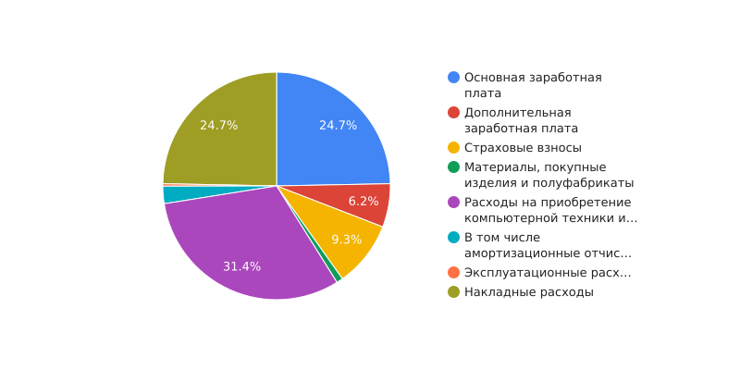
Рисунок 4.2.10.1 – Круговая диаграмма

ЗАКЛЮЧЕНИЕ
В результате выполнения настоящей выпускной квалификационной работы была разработана ИС «Столетие».
В ходе работы был проведен детальный анализ предметной области и рассмотрены аналоги существующих ИС, что позволило сформулировать требования к разрабатываемой системе и определить подходящие технологии для её реализации. Проектирование системы включало создание архитектуры и функциональных схем, используя нотации IDEF, DFD и UML. Была спроектирована и разработана база данных, а также клиентская и серверная части информационной системы, с особым вниманием к интеграции технологии трехмерной визуализации.
Проведенное тестирование подтвердило соответствие системы установленным требованиям. Были выполнены расчеты вычислительной и емкостной сложности, обеспечившие понимание её эффективности и производительности.
Завершающим этапом стали экономические расчеты, которые позволили определить полную себестоимость проекта, обеспечив основу для его дальнейшего развития и внедрения.
Результатом работы является спроектированная и разработанная ИС «Столетие» с интегрированной трехмерной визуализацией.
Материалы отчета основываются и развивают результаты, приведенными автором в [24].
As a result of this thesis, an information system for the evaluation and analysis of Doro characteristics was developed. During the project, a detailed analysis of the subject area was conducted, and existing information systems were reviewed, which allowed for the formulation of requirements for the developed system and the selection of appropriate technologies for its implementation. The system design included the creation of architecture and functional diagrams using IDEF, DFD, and UML notations. The database was designed and developed, along with the client and server parts of the information system, with special attention to the integration of three-dimensional visualization technology.
Testing confirmed the system's compliance with established requirements. Computational and capacity complexity calculations were performed, providing an understanding of its efficiency and performance. The final stage involved economic calculations that determined the total cost of the project, providing a basis for its further development and implementation.
The result of the work is the designed and developed information system « » with integrated three-dimensional visualization.
The report materials are based on and expand the results presented by the author in [24].

СПИСОК ИСПОЛЬЗОВАННЫХ ИСТОЧНИКОВ

ПРИЛОЖЕНИЕ А
Таблица А.1 – Сущности модели хранения данных
Имя сущности | Поля | Описание
characteristic | -id (PK): идентификатор  -name: название характеристики  -rusName: локализованное название  -isGreater: должна ли быть больше  -updated: дата обновления  -status: статус  -created: дата создания | Таблица для корректного отображения списка сравнения столов
users | -id (PK): идентификатор  -code: код подтверждения при регистрации или смены пароля  -username: имя пользователя  -email: адрес почты  -firstName: имя  -password: пароль  -lastName: фамилия  -imgUrl: ссылка на аватарку  -updated: дата обновления  -status: статус  -created: дата создания | Таблица пользователя
doro | -id (PK): идентификатор  -model: модель  -yearFrom: год начала производства  -description: описание  -author (FK): внешний ключ, автор добавления  -year: год выпуска  -updated: дата обновления  -status: статус  -created: дата создания | Таблица стола
negative_features | -id (PK): идентификатор  -Doro(FK): внешний ключ, стол, к которому относится недостаток  -author (FK): внешний ключ, автор добавления  -message: описание недостатка  -updated: дата обновления  -status: статус  -created: дата создания | Таблица для описания недостатков стола
user_roles | -id (PK): идентификатор  -role_id (FK): внешний ключ, связан с ролью  -user_id (FK): внешний ключ, связан с таблицей User | Вспомогательная таблица для связи пользователей и ролей

Продолжение таблицы А.1
Имя сущности | Поля | Описание
positive_features | -id (PK): идентификатор  -DoroId(FK): внешний ключ, стол, к которому относится достоинство  -author (FK): внешний ключ, автор добавления  -updated: дата обновления  -status: статус  -created: дата создания | Таблица для описания достоинств стола
Doro_image | -id (PK): идентификатор  -DoroId(FK): внешний ключ, стол, к которому относится изображение  -img: ссылка на изображение  -updated: дата обновления  -status: статус  -created: дата создания | Таблица для хранения изображений столов
favourite_Doro | -id (PK): идентификатор  -Doro_id(FK): внешний ключ, избранный стол  -user_id(FK): внешний ключ, пользователь, который сохранил стол  -updated: дата обновления  -status: статус  -created: дата создания | Таблица для
roles | -id (PK): идентификатор  -название - название роли пользователя  -updated: дата обновления  -status: статус  -created: дата создания | Таблица используется для определения статуса учетной записи пользователя. Чем выше статус, тем больше функционала доступно пользователю
Doro_specs | -id (PK): идентификатор  -DoroId(FK): внешний ключ, стол к которому относятся характеристики  -recommendeHeight: рекомендованный рост столиста  -wheelbase: длина стола по осям  -weight: вес  -updated: дата обновления  -status: статус  -created: дата создания | Таблица для описания характеристик стола
Таблица А.2 – Связи сущностей
Родительская таблица | Дочерняя таблица | Связь | Описание связи
Doro | Doro_specs | One-To-One | Связывает стол и набор характеристик
Doro | positive_features | One-To-Many | Связывает стол и достоинства
Doro | negative_features | One-To-Many | Связывает стол и недостатки
Doro | Doro_image | One-To-Many | Связывает стол и изображения стола
role | users | Many-To-Many | Таблица для назначения ролей пользователю. Связь реализована через вспомогательную таблицу user_roles
users | Doro | One-To-Many | Связывает автора и стол. Характеризует того, кто добавил стол на портал
users | positive_features | One-To-Many | Связывает автора и достоинства. Характеризует того, кто добавил достоинства на портал
Doro | users | Many-To-Many | Связывает пользователей и столы. Характеризует определение избранных столов для пользователя. Связь реализована через вспомогательную таблицу favourite_Doro

ПРИЛОЖЕНИЕ Б

Рисунок Б.1 – Диаграмма классов-сервисов [разработано автором]
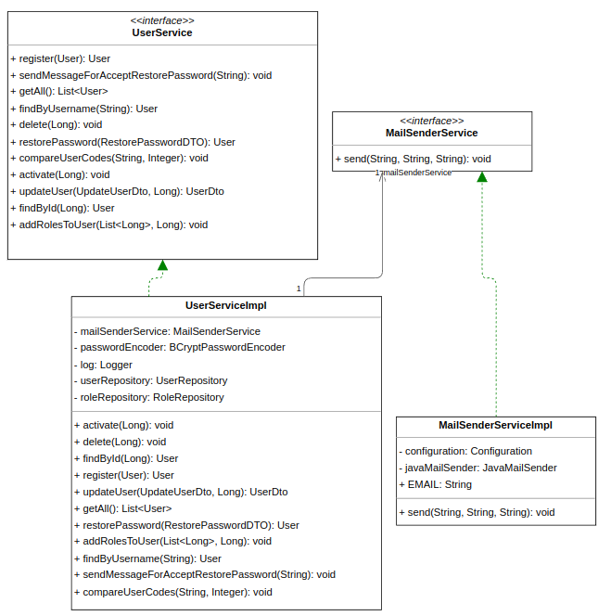
Рисунок Б.3 – Диаграмма классов-сервисов [разработано автором]

ПРИЛОЖЕНИЕ В
Листинг В.1 – Код области отображения трехмерной модели [разработано автором]
return (<Grid container rowSpacing={1} xs={12}>
<Grid container item xs={12} mt={4} sx={{
height: '60vh',
position: 'relative',
borderRadius: '10px',
padding: '5px',
backgroundColor: [theme.palette.secondary.light]
}}>
<Box sx={{
color: [theme.palette.info.main],
fontWeight: '200',
position: 'absolute',
zIndex: '1',
top: '30px',
left: '30px'
}}>
<Typography variant={'span'} component={'div'} sx={{
display: 'flex',
alignItems: 'center',
justifyContent: 'start'
}}>
<Image src={'https://img.icons8.com/?size=512&id=2733&format=png'} /> для вращения
</Typography>
<Typography variant={'span'} component={'div'} sx={{
display: 'flex',
alignItems: 'center',
justifyContent: 'start'
}}>
<Image
src={'https://img.ic.com/?size=512&id=273453&format=png'} />
+
<Image
src={'https://img.icons8.com/?size=5712&id=Ax2mzcgF0c65j&format=png'} />
для перемещения
</Typography>
</Box>

Рисунок В.2 – Темная тема разработанного экрана [разработано автором]

